BỘ GIÁO DỤC VÀ ĐÀO TẠO  ĐỀ THAM KHẢO SỐ 14  (Đề có 04 trang) | KỲ THI TỐT NGHIỆP THPT NĂM 2025  Bài thi: KHOA HỌC TỰ NHIÊN  Môn thi thành phần: HÓA HỌC  Thời gian làm bài 50 phút, không kể thời gian phát đề.
Họ và tên học sinh: ............................................................................
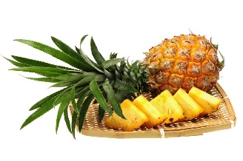
PHẦN I. Câu trắc nghiệm nhiều phương án lựa chọn. Thí sinh trả lời từ câu 1 đến câu 18. Mỗi câu hỏi thí sinh chỉ chọn một phương án.
Câu 1. Ethyl propionate là ester có mùi thơm của dứa.
Công thức của ethyl propionate là:
A. HCOOC₂H₅. B. C₂H₅COOC₂H₅. C. C₂H₅COOCH₃. D. CH₃COOCH₃.
Câu 2. Thuỷ phân ester X trong môi trường kiềm, thu được sodium acetate và ethyl alcohol. Công thức của X là:
A. C₂H₃COOC₂H₅ B. C₂H₅COOCH₃ C. CH₃COOC₂H₅ D. CH₃COOCH₃.
Câu 3. Glucose là một loại monosaccharide có nhiều trong quả nho, quả xoài, quả vải,...
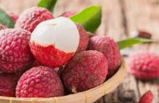 | 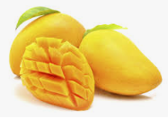 | 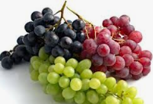
Công thức phân tử của Glucose là
A. C₁₂H₂₂O₁₁. B. (C₆H₁₀O₅)_{n}. C. C₂H₄O₂. D. C₆H₁₂O₆.
Câu 4: Chất nào sau đây không có phản ứng thủy phân
A. Fructose. B. Amylose. C. Cellulose. D. Amylopectin
Câu 5: Dung dịch chất nào sau đây làm quỳ tím chuyển thành màu hồng?
A. Glutamic acid. B. Glycine. C. Alanine. D. Valine.
Câu 6: Một loại polymer rất bền với nhiệt và acid, được tráng lên "chảo chống dính" là polymer có tên gọi nào sau đây?
A. Plexiglas – poly(methyl methacrylate). B. Poly(phenol – formaldehyde) (PPF).
C. Teflon – poly(tetrafloroethylene). D. Poly(vinyl chloride) (nhựa PVC).
Câu 7: Trong cây thuốc lá tự nhiên và khói thuốc lá chứa một amine rất độc, đó là nicotin với công thức cấu tạo như sau:
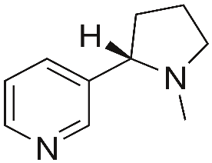
Nicotin làm tăng huyết áp và nhịp tim, có khả năng gây sơ vữa động mạnh vành và suy giảm trí nhớ. Số nguyên tử carbon trong một phân tử nicotin là
A. 11. B. 9. C. 10. D. 8.
Câu 8. Hai kim loại thường được dùng làm dây dẫn điện là
A. đồng và nhôm. B. đồng và tungsten. C. nhôm và sắt. D. kẽm và nhôm.
Câu 9. Phát biểu nào sau đây là không đúng về điều kiện xảy ra ăn mòn điện hoá?
A. Hai điện cực phải tiếp xúc trực tiếp hoặc thông qua dây dẫn.
B. Hai điện cực cùng tiếp xúc với dung dịch chất điện li.
C. Hai điện cực phải là hai kim loại khác loại.

Câu 10. Trạng thái tự nhiên của kim loại nhóm IA là
A. tồn tại dạng đơn chất và hợp chất. B. chỉ tồn tại dạng hợp chất.
C. tồn tại chủ yếu dạng hợp chất. D. tồn tại chủ yếu dạng đơn chất.
Câu 11: Phát biểu nào sau đây là đúng?
A. Có thể phân biệt 2 dung dịch muối MgCl₂ và CaCl₂ bằng dung dịch Na₂CO₃.
B. Cho vỏ trứng (thành phần chính là đá vôi) vào cốc đựng giấm ăn thấy có khí thoát ra.
C. Kim loại Ca, Sr, Mg đều tác dụng mạnh với nước ở nhiệt độ thường.
D. Nước có tính cứng toàn phần có thể được làm mềm bằng cách đun nóng.
Câu 12. Số hiệu nguyên tử của chromium (Cr) là 24. Theo các nguyên lý và quy tắc thông thường thì cấu hình electron của nguyên tử chromium được viết ở dạng (I). Tuy nhiên, dựa vào kết quả thực nghiệm về phổ phát xạ của nguyên tử người ta cho rằng nguyên tử chromium phải có 6 electron độc thân, nên cấu hình của nguyên tử này được viết ở dạng (II).
Cấu hình electron dạng (I) và dạng (II) lần lượt là
A. 1s²2s²2p⁶3s²3p⁶3d⁴4s² và 1s²2s²2p⁶3s²3p⁶3d⁵4s¹. B. 1s²2s²2p⁶3s²3p⁶3d⁶ và 1s²2s²2p⁶3s²3p⁶3d⁴4s².
C. 1s²2s²2p⁶3s²3p⁶3d⁶ và 1s²2s²2p⁶3s²3p⁶3d⁵4s¹. D. 1s²2s²2p⁶3s²3p⁶3d⁴4s² và 1s²2s²2p⁶3s²3p⁶4s²4p²4d².
Câu 13. Khi hoà tan hợp chất AgNO₃ vào nước thì thu được dung dịch chứa phức chất tứ diện [Ag(OH₂)_{m}]^{n+}(aq).
Cho các phát biểu sau về phức chất [Ag(OH₂)_{m}]^{n+}:
(a) có điện tích là +1.
(b) được hình thành từ quá trình cation Ag⁺(aq) nhận các cặp electron hoá trị riêng từ các phân tử nước.
(c) có giá trị của m là 4.
(d) bền hơn cation Ag⁺(aq).
Số phát biểu đúng là
A. 1 B. 2 C. 3 D. 4
Câu 14: Hình vẽ sau do một học sinh vẽ để mô tả lại thí nghiệm pin điện hóa học khi cắm hai lá Cu và Zn (được nối với nhau bằng một dây dẫn) vào dung dịch H₂SO₄ loãng. Trong hình vẽ, chi tiết nào chưa đúng?
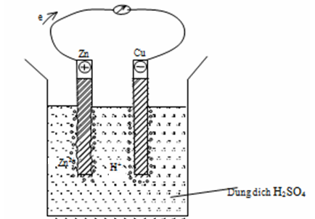
A. Bọt khí thoát ra trên điện cực. B. Bề mặt hai thanh Cu và Zn.
C. Chiều chuyển dịch của các electron trong dây dẫn. D. Kí hiệu các điện cực.
Câu 15. Nhôm là nguyên tố phổ biến thứ ba (sau oxygen và silicon ), và là kim loại phổ biến nhất trong vỏ Trái Đất.
Có các nhận định sau về nhôm:
- Có nên Al phản ứng nhanh với H₂O ở điều kiện thường.
- Trong thực tế trên bề mặt nhôm có lớp màng Al₂O₃ mỏng, mịn, bền nên các vật dụng bằng nhôm bền.
- Là kim loại nhẹ nên thường được sản xuất các hợp kim nhẹ, cứng, bền dùng trong công nghiệp hàng không, vũ trụ, ô tô,...
- Khả năng dẫn điện dẫn nhiệt tốt nên nhôm và hợp kim của nhôm được sử dụng làm dây điện, vật dụng nhà bếp, vật liệu tản nhiệt…
- Trong công nghiệp nhôm được điều chế từ quặng bauxit bằng phương pháp nhiệt luyện.
Số nhận định đúng là
A. 2. B. 3. C. 4. D. 5.
Câu 16. Trường hợp nào dưới đây tạo ra sản phẩm là alcohol và muối sodium của cacboxylic acid?
A. HCOOCH=CHCH₃ + NaOH B. CH₃COOCH₂CH=CH₂ + NaOH
C. CH₃COOCH=CH₂ + NaOH D. CH₃COOC₆H₅ (phenyl acetate) + NaOH
Câu 17: Nhóm mà tất cả các chất đều tác dụng với Cu(OH)₂ ở nhiệt độ phòng cho dung dịch xanh lam là: (đều có khản năng hòa tan Cu(OH)₂ trong môi trường base.
A.glycerol, glucose, acetic aldehyde, ethylene glycol. B.glycerol, glucose, fructose, saccharose.
C.acetylene, glucose, fructose, ethylene glycol. D.saccharose, glucose, acetic aldehyde, ethylene glycol.
Câu 18. Cho các nhận định sau:
a) Protein dạng hình cầu và dạng hình sợi tan tốt trong nước.
b) Một trong những tính chất hoá học đặc trưng của protein là phản ứng thuỷ phân.
c) Phản ứng của protein với nitric acid cho sản phẩm có màu tím.
d) Khi đun nóng lòng trắng trứng sẽ xảy ra hiện tượng đông tụ.
e) Trong cơ thể, enzyme đóng vai trò là chất xúc tác sinh học.
Số nhận định đúng là 3
A. 1 B. 2 C. 3 D. 4.
PHẦN II. Câu trắc nghiệm đúng sai. Thí sinh trả lời từ câu 1 đến câu 6. Trong mỗi ý a), b), c), d) ở mỗi câu, thí sinh chọn đúng hoặc sai.
Câu 1. Sơ đồ quy trình dưới đây mô tả các bước trong quá trình sản xuất phân bón (Z). Hãy xác định các chất X, T, Y, Q, Z và viết các phương trình hóa học xảy ra.
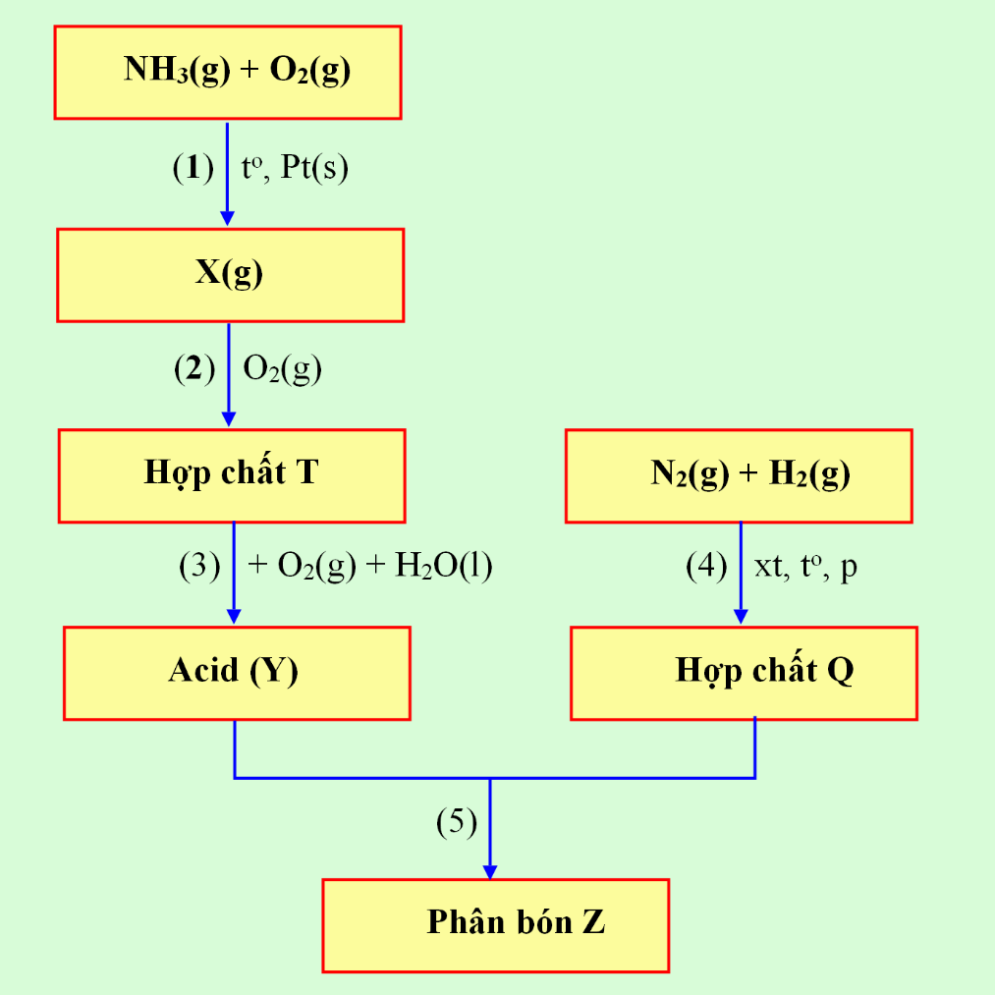
a. X là chất khí không màu, không hóa nâu trong không khí. .
b. T được gọi là khí cười.
c. Q có khả năng nhường proton khi phản ứng với nước. .
d. Phần trăm khối lượng của nguyên tố N trong Z là 35%.
Câu 2. Geraniol có mùi thơm của hoa hồng và thường được sử dụng trong sản xuất nước hoa. Công thức của geraniol như bên:
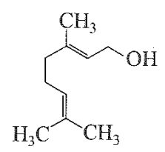
Cho các phát biểu về geraniol:
(a) Công thức phân tử có dạng C_{n}H_{2n-3}OH
(b) Tên của geraniol là cis-3,7-dimethylocta-2,6-dien-1-ol.
(c) Geraniol là alcohol thơm, đơn chức.
(d) Oxi hóa geraniol bằng CuO, đun nóng thu được một aldehyde
Câu 3. Cho lá kim loại kẽm (zinc) và ống nghiệm chứa lượng dư dung dịch copper(II) sulfate màu xanh, thấy:
- Màu xanh của dung dịch nhạt dần.
- Có hiện tượng sủi bọt khí quanh lá kim loại.
Mỗi phát biểu sau đây là đúng hay sai?
a. Tính oxi hoá của Zn²⁺ mạnh hơn tính oxi hoá của Cu²⁺.
b. Trong ống nghiệm có diễn ra quá trình ăn mòn điện hoá.
c. Muối ZnSO₄ không tan trong nước.
d. Trong ống nghiệm có diễn ra quá trình các ion H⁺ nhận electron.
Câu 4. Bradykinin là một nonapeptit có trong các kinin huyết tương, có tác dụng làm giảm huyết áp, chống oxi hóa,...Thủy phân Bradykinin sinh ra các peptit sau: Pro-Pro-Gly, Ser-Pro-Phe, Gly-Phe-Ser, Pro-Phe-Arg, Arg-Pro-Pro, Pro-Gly-Phe, Phe-Ser-Pro.
a) Nếu đánh số amino axit đầu N là số 1 thì amino axit ở vị trí số 4 và số 8 lần lượt là Gly và Arg
b) Thuỷ phân hoàn toàn 1 mol Bradykinin thì thu được 4 mol Pro.
c) Aminoacid đầu C là Arg.
d) Phân tử Bradykinin có 9 liên kết peptit.

PHẦN III: Câu trắc nghiệm yêu cầu trả lời ngắn. Thí sinh trả lời các câu hỏi từ câu 1 đến câu 6.
Câu 1. Hỗn hợp X gồm N₂ và H₂ có tỉ lệ mol tương ứng là 1 : 3. Nung nóng X trong bình kín (450℃, xúc tác Fe) một thời gian, thu được hỗn hợp khí có số mol giảm 5% so với ban đầu. Hiệu suất của phản ứng tổng hợp NH₃ là bao nhiêu phần trăm?
Câu 2. Phân tử chất A có một nguyên tử oxygen và một vòng benzene. Trong A, phần trăm khối lượng các nguyên tố C, H và O lần lượt là: 77,78%; 7,41% và 14,81%.
(a) Tìm công thức phân tử của A.
(b) Cho một lượng chất A vào ống nghiệm đựng nước, thấy A không tan. Thêm tiếp dung dịch NaOH vào ống nghiệm, khuấy nhẹ, thấy A tan dần. Tìm công thức cấu tạo có thể có của A.
Câu 3. Trong quá trình sản xuất nhôm bằng phương pháp điện phân nóng chảy aluminium oxide, điện cực dương bằng than chì bị ăn mòn liên tục do phản ứng giữa carbon và oxygen tạo thành hỗn hợp khí O₂, CO, CO₂. Giả sử các khí trong hỗn hợp trên có tỉ lệ mol bằng nhau, các phản ứng xảy ra hoàn toàn, mỗi kg nhôm sinh ra tương ứng với bao nhiêu kg than chì bị đốt cháy ở cực dương ?(Kết quả được làm tròn đến hàng phần trăm).
Câu 4. Cho các phát biểu sau về protein:
a. Protein bền đối với nhiệt, acid, base và enzyme.
b. Protein là hợp chất cao phân tử thiên nhiên có cấu trúc phức tạp, tồn tại trong cơ thể của sinh vật sống.
c. Khi thuỷ phân hoàn toàn, protein tạo thành các α−amino acid.
d. Các protein có cấu trúc dạng hình cầu mới có khả năng tan trong nước tạo dung dịch keo.
Câu 5. Cho salixylic acid (2-hydroxybenzoic acid) phản ứng với acetic anhydride, thu được acid acetylsalixylic (o-CH₃COO-C₆H₄-COOH) dùng làm thuốc cảm (aspirin). Để phản ứng hoàn toàn với 43,2 gam acid acetylsalixylic cần vừa đủ V lít dung dịch KOH 1 M. Giá trị của V là bao nhiêu?
Câu 6. Một mẫu chất có thành phần chính là muối Mohr. Muối Mohr có công thức hoá học là (NH₄)₂SO₄.FeSO₄.6H₂O. Hoà tan 0,2151 g mẫu chất trong dung dịch sulfuric acid loãng dư, thu được dung dịch có chứa cation Fe²⁺. Lượng Fe²⁺ trong dung dịch này phản ứng vừa đủ với 5,40 mL dung dịch thuốc tím nồng độ 0,020 M (Các chất và ion khác trong dung dịch không phản ứng với thuốc tím). Tính Phần trăm khối lượng của (NH₄)₂SO₄.FeSO₄.6H₂O trong mẫu chất. (làm tròn đến số hàng chục)

